Velouté carotte-ricotta au Thermomix
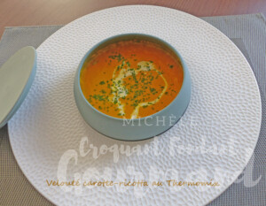 Pour 8 Croquants-Gourmands
- 2 petits oignons
- 10 g d'huile d'olive
- 1 kg de carottes
- 1 litre d'eau
- ½ càc de curry
- 1 càc de cumin en poudre
- 130 g de ricotta
- sel & poivre du moulin
- persil
Éplucher et couper les oignons en morceaux.
Éplucher et couper les carottes en tronçons.
Mettre l'oignon dans le bol du Thermomix.
Mixer 5 secondes/vitesse 5. Racler les bords à la spatule.
Ajouter l'huile et faire cuire 2 minutes/80°/vitesse 1.
Incorporer les carottes et mixer 10 secondes/vitesse 8.
Ajouter l’eau, le curry et du sel.
Faire cuire 20 minutes/100°/vitesse 2 gobelet posé à l'envers.
Ajouter la ricotta, mixer pendant 1 minute en montant progressivement à la vitesse 10.
Vérifier l'assaisonnement en sel.
Poivrer et ajouter le cumin.
Servir chaud, parsemé de persil haché et décoré d'une larme de crème.

